7.1. Geometrijska tijela ( 1. sat)
1. Na slici zaokružite geometrijska tijela.
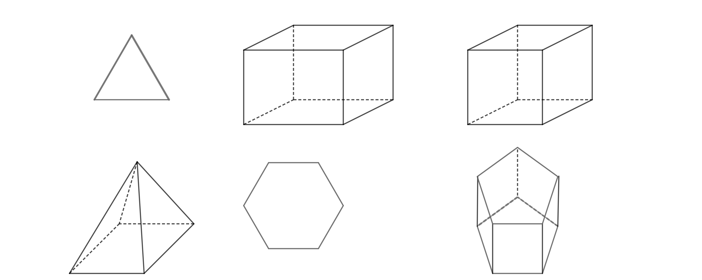
2. Navedite predmete iz života koji su oblika:
Kvadar ( npr. ormar):__________________________________________________________
Kocka ( npr. kockica za igru Čovječe ne ljuti se)______________________________________
Piramida ( npr. piramide u Egiptu):_______________________________________________
Valjak ( npr. valjak za ravnanje ceste):_____________________________________________
Stožac ( npr. kornet za sladoled):_________________________________________________
Kugla ( npr. kugla sladoleda):____________________________________________________
3. Spojite crtež s nazivom
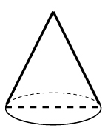
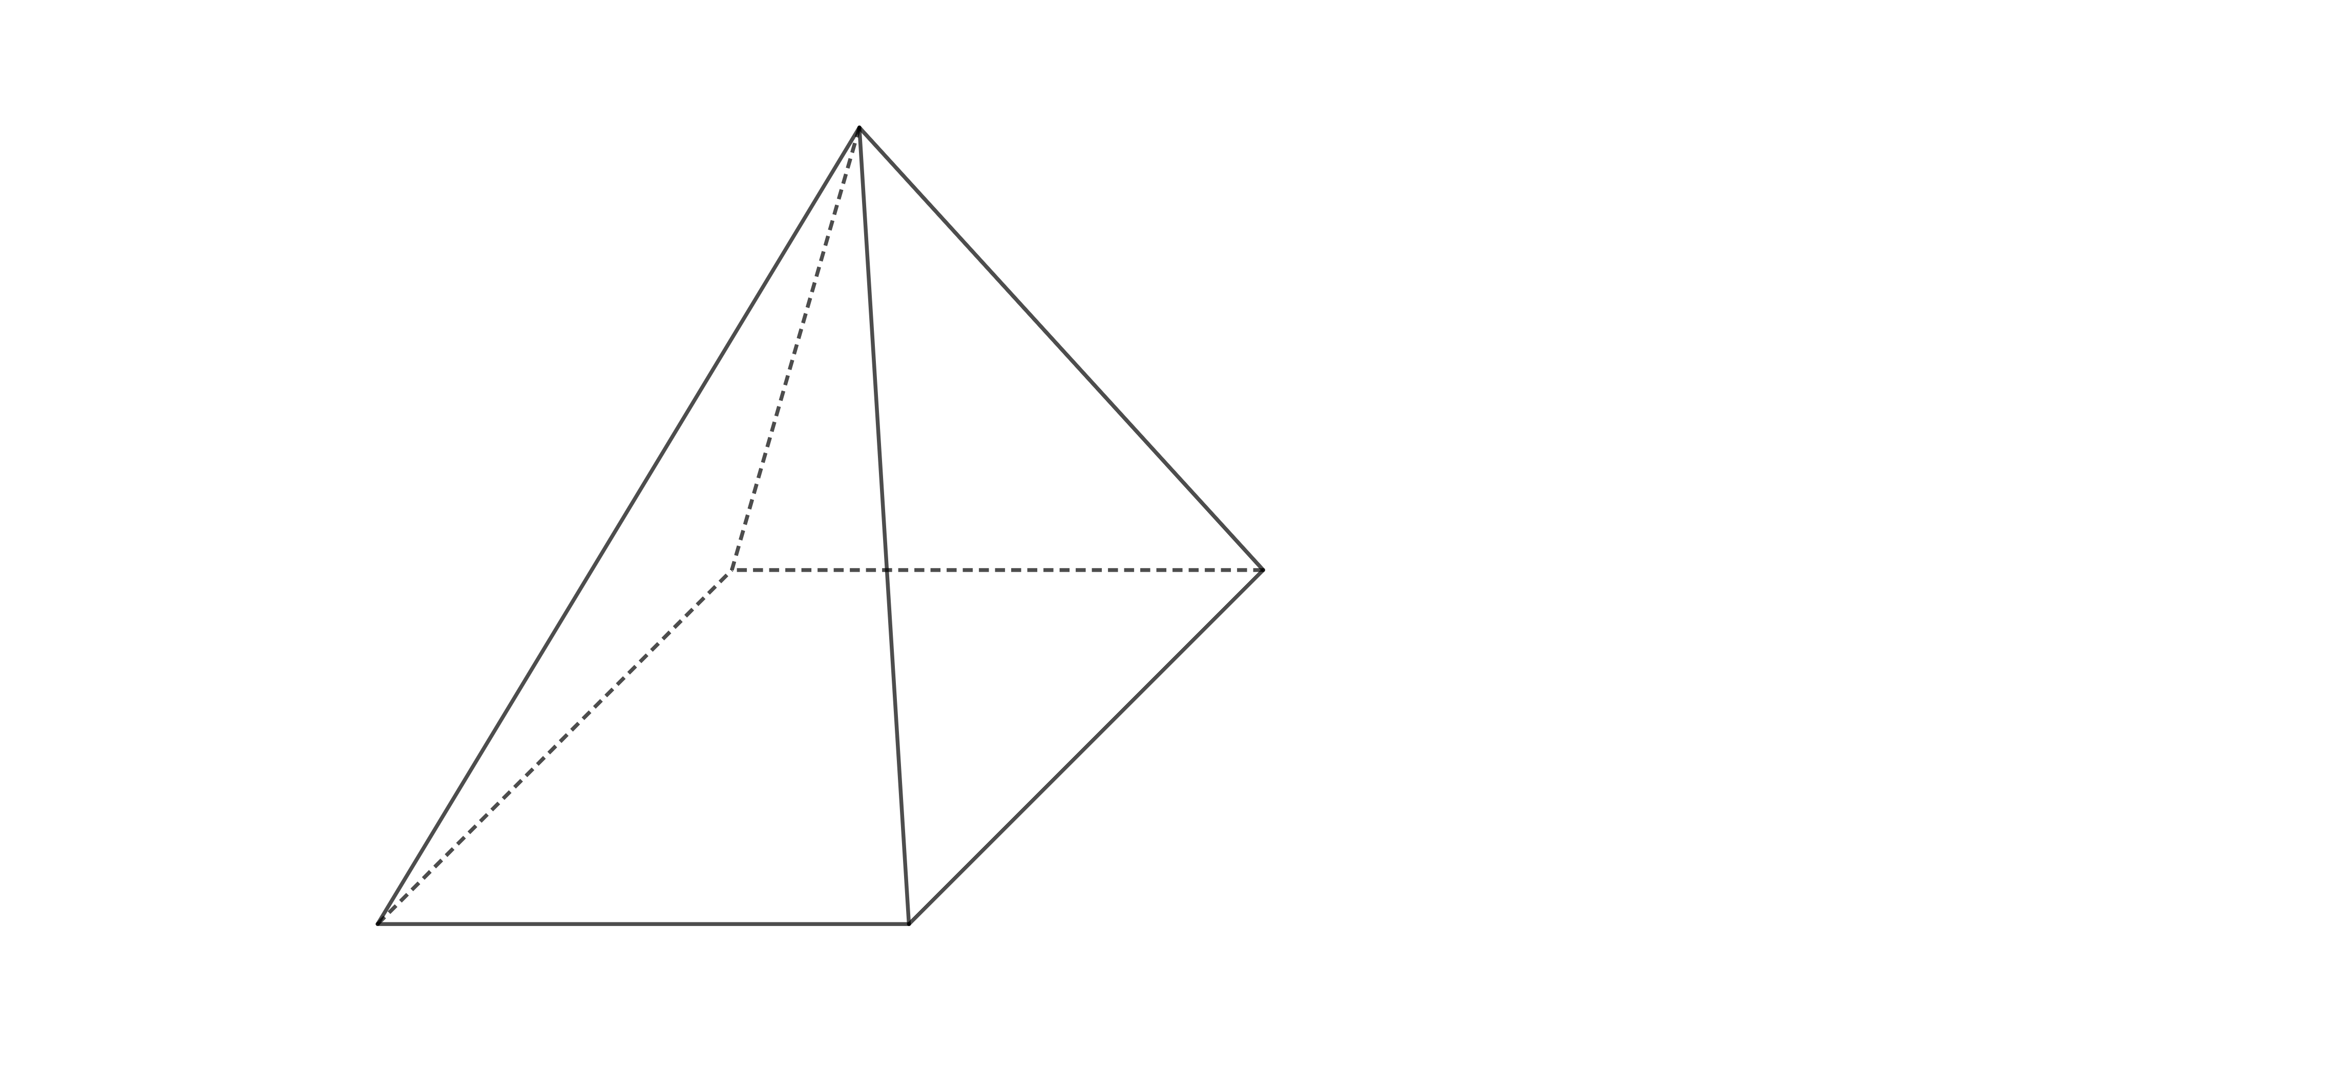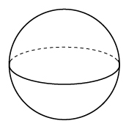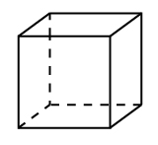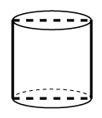VALJAK STOŽAC ČETVEROSTRANA PRIZMA
ČETVEROSTRANA PIRAMIDA KUGLA
4. Prizmama na slici obojite obje baze
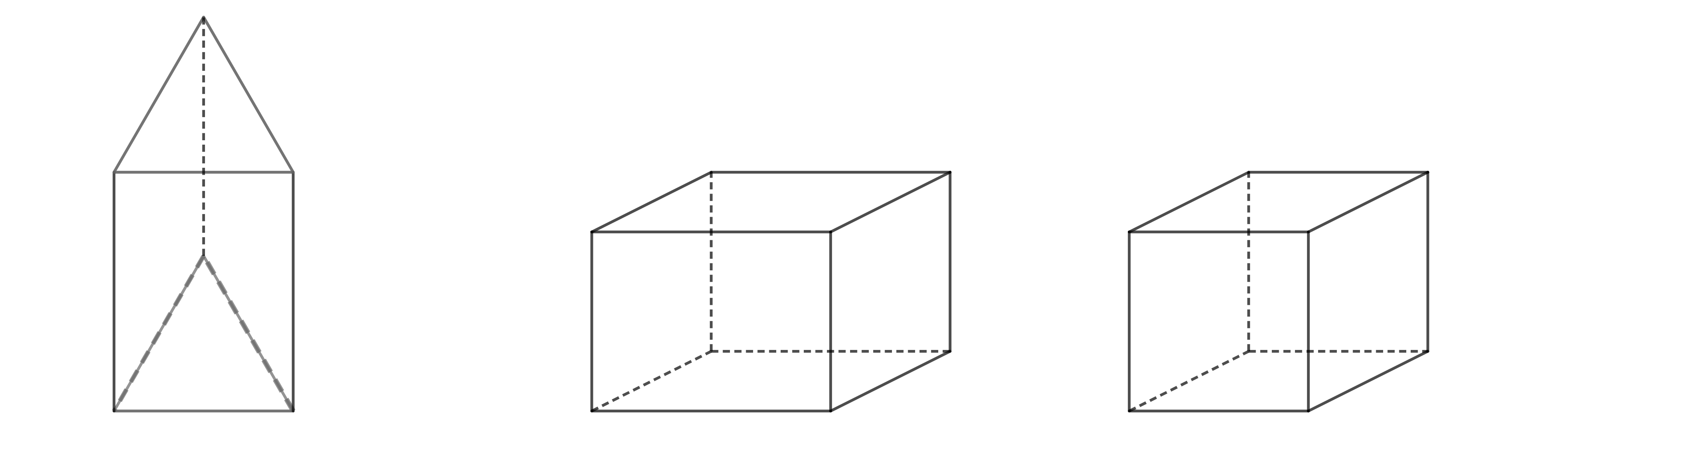

5. Piramidama na slici obojite bazu
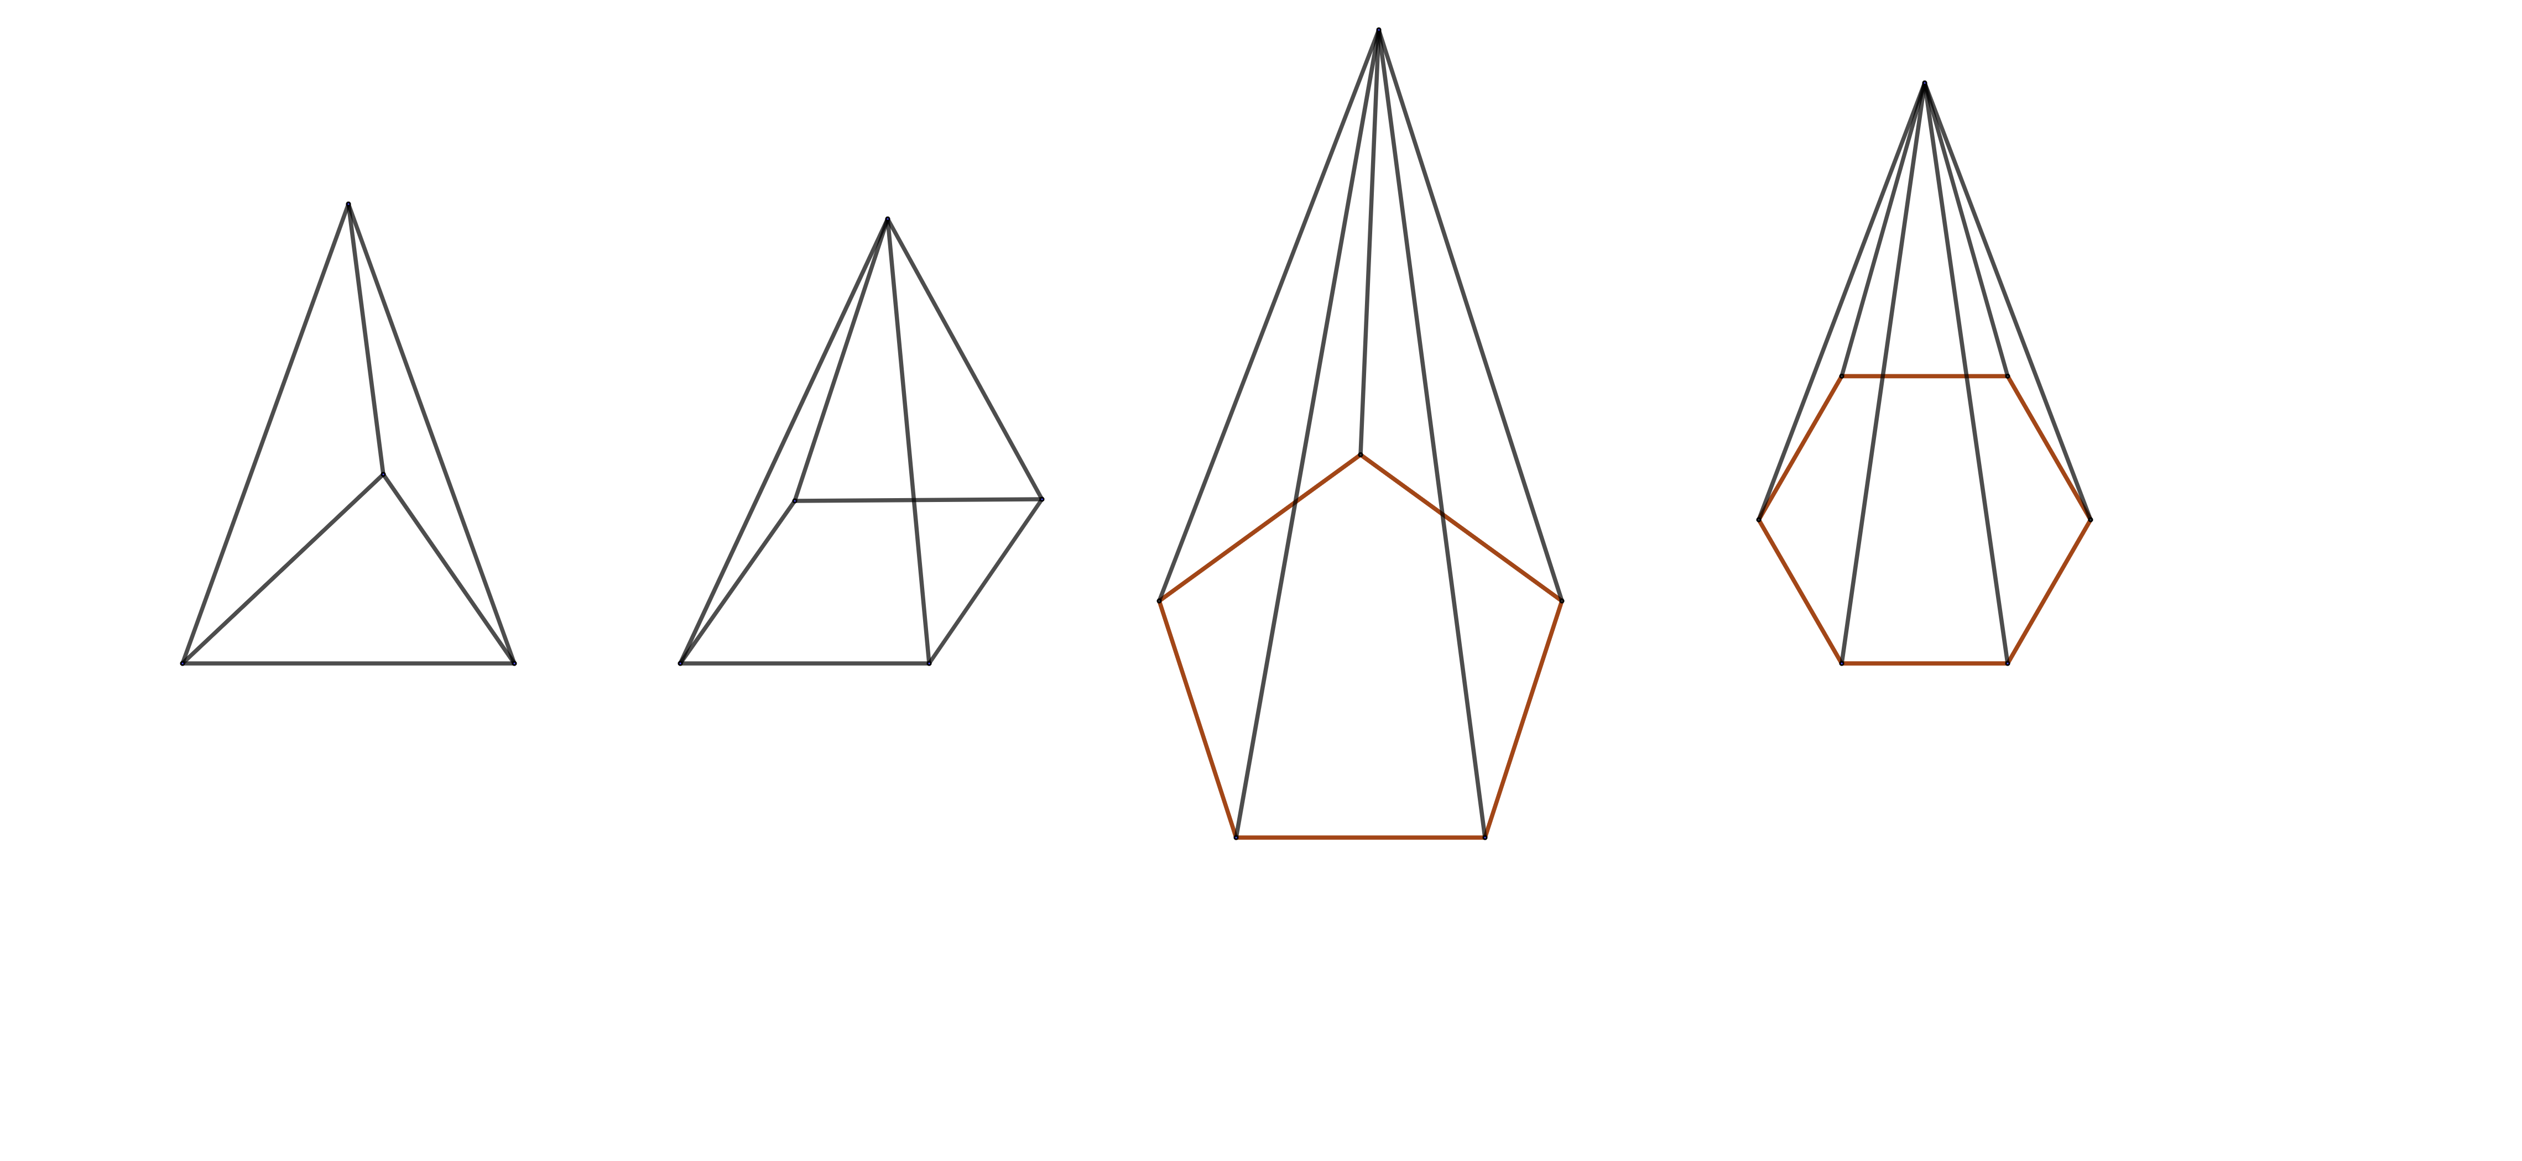
6. Na mreži geometrijskog tijela obojite njegovo pobočje .
